"Po co nam jajka?" - ilustracje *(można wyciąć i ułożyć obrazkiem do dołu, dziecko odkrywa kolejne obrazki i nazywa lub tylko pokazać)*

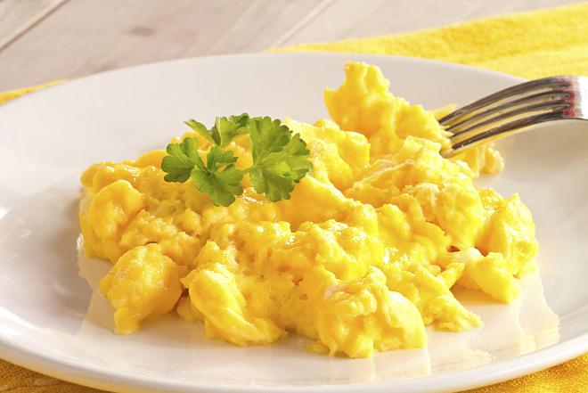

**Jajecznica**

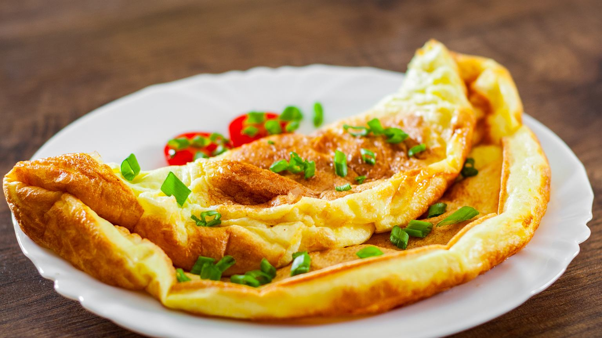

**Omlet**

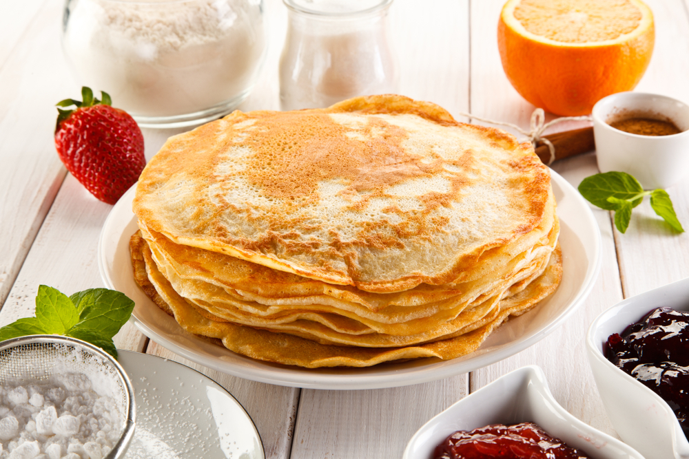

**Naleśniki**

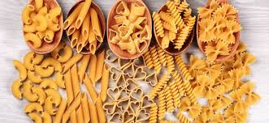

Makaron

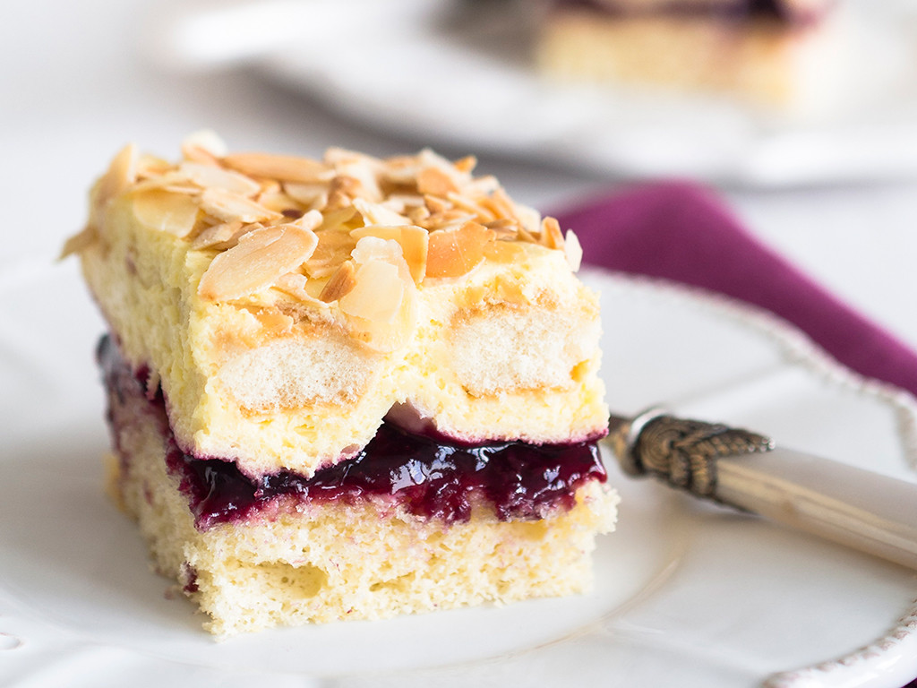

**Ciasto**

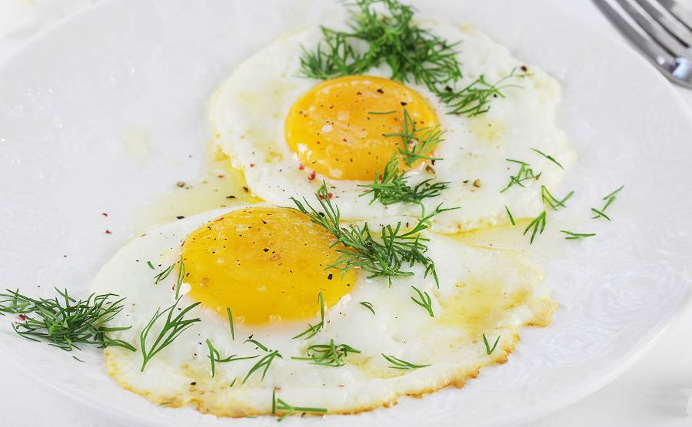

**Jajka sadzone**